Методическое занятие

Задача 1.

Развиваемые компетенции | Интерпретация данных и использование научных доказательств для получения выводов
Тип заданий | Процедура: вычисление числа шлюпок, получение правильного ответа по полученному результату
Контексты | Общее число пассажиров  Вместимость шлюпок
Когнитивный уровень | Средний
Дидактические единицы | Математика: деление с остатком, округление по смысловому вопросу
Формат вопроса | Открытый

Стимул. Техника безопасности при перевозке пассажиров водными видами транспорта.

Формулировка задачи. Теплоход рассчитан на 1000 пассажиров и 30 членов команды. Каждая спасательная шлюпка может вместить 50 человек. Какое наименьшее число шлюпок должно быть на теплоходе, чтобы в случае необходимости в них можно было разместить всех пассажиров и всех членов команды?

Оценка выполнения задания. Ответ принимается полностью – 2 балла. В ответе должно учитываться полное обоснование полученного результата.

Ответ не принимается в случае ошибки, допущенной в вычислении или обосновании, полученного результата.

Задача 2.

Развиваемые компетенции | Интерпретация данных и использование научных доказательств для получения выводов
Тип заданий | Процедура: вычисление выгодности покупки
Контексты | Объем упаковок кефира  Цена каждогообъема кефира
Когнитивный уровень | Средний
Дидактические единицы | Математика: умножение, сравнение, выводы
Формат вопроса | Открытый

Стимул. Совершение выгодной покупки.

Формулировка задачи. В магазине продается несколько видов 3,2 % - ого кефира одного производителя в различных по объему упаковках и по различной цене. Какова наименьшая цена за 1 л кефира среди данных в таблице видов?

Объем упаковки | Цена за упаковку
250 мл | 0,67 руб.
500 мл | 1,25 руб.
900 мл | 1,85 руб.
1000 мл | 2,07 руб.

Оценка выполнения задания. Ответ принимается полностью – 2 балла. В ответе должно учитываться полное обоснование полученного результата.

Ответ не принимается в случае ошибки, допущенной в вычислении или обосновании, полученного результата.

Задача 3.

Развиваемые компетенции | Интерпретация проектных данных (план участка) в полезную информацию и ее использование для получения выводов
Тип заданий | Процедура: работа с планом участка, нахождение каждой стороны участка, вычисление его периметра
Контексты | Размер сторон участка  Длина забота
Когнитивный уровень | Средний
Дидактические единицы | Математика: вычитание, сложение
Формат вопроса | Открытый

Стимул. Умения получать данные, необходимые в быту.

Формулировка задачи. На рисунке изображён план участка, вокруг которого нужно построить забор. Какова должна быть длина забора (в м)?
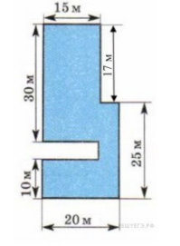

Оценка выполнения задания. Ответ принимается полностью – 2 балла. В ответе должно учитываться полное обоснование полученного результата.
Ответ не принимается в случае ошибки, допущенной в вычислении или обосновании, полученного результата.
Задача 4.

Развиваемые компетенции | Интерпретация данных и их использование для получения результатов
Тип заданий | Процедура: вычисление объема бензина, необходимого для всего проезжаемого пути  Вычисление стоимости данного объема бензина
Контексты | Общий объем бензина необходимый для всего проезжаемого расстояния  Стоимость литра бензина  Расход бензина на 100 км
Когнитивный уровень | Средний
Дидактические единицы | Математика: умножение, деление, сложение, перевод в рубли
Формат вопроса | Открытый

Стимул. Техника безопасности при перевозке пассажиров водными видами транспорта.

Формулировка задачи. Отец попросил сына подсчитать, сколько рублей он потратил на бензин за месяц. Если папа за месяц проехал 6000 км. Стоимость 1 л бензина в этот месяц составила 2 рубля 48 копеек. Средний расход бензина на 100 км составляет 9 л.

Оценка выполнения задания. Ответ принимается полностью – 2 балла. В ответе должно учитываться полное обоснование полученного результата, а также выполнены все вычислительные действия.

Ответ не принимается в случае ошибки, допущенной в вычислении или обосновании, полученного результата.

Задача 5.

Развиваемые компетенции | Интерпретация данных и их использование для получения результата
Тип заданий | Процедура: вычисление стоимости необходимой тротуарной плитки  Вычисление стоимости цемента  Вычисление стоимости всего проекта
Контексты | Площадь, покрываемая тротуарной плиткой  Стоимость 1 $м^{2}$ плитки  Стоимость гравия, который нужно засыпать под плитку  Стоимость одно мешка цемента, необходимого для склеивания тротуарной плитки  Стоимость работы подсобного рабочего
Когнитивный уровень | Средний
Дидактические единицы | Математика: умножение, деление, сложение
Формат вопроса | Открытый

Стимул. Использование математических знаний для применения на дачном участке.

Формулировка задачи. Семье на дачном участке необходимо положить тротуарную плитку. Требуется рассчитать общую стоимость, которую она оплатит за данный проект.
Известно, что размер, покрываемого плиткой участка составляет 5,5 $м^{2}$. Цена плитки за 1 $м^{2}$ равна 24 рубля. Стоимость гравия, необходимого для данной площади, составляет 40 рублей. Расход цемента равен 3 мешкам по 25 кг. Цена одного мешка цемента – 9 рублей 20 копеек. Подсобным рабочим, который будет выполнять эту работу, установлена цена в 250 рублей.

Оценка выполнения задания. Ответ принимается полностью – 2 балла. В ответе должно учитываться полное обоснование полученного результата, а также выполнены все вычислительные действия.

Ответ не принимается в случае ошибки, допущенной в вычислении или обосновании, полученного результата.

Задача 6.

Развиваемые компетенции | Интерпретация данных (таблица) и их использование для формулировки ответов
Тип заданий | Процедура: сравнение табличных данных
Контексты | Название стран  Количественный состав населения стран  Площадь стран
Когнитивный уровень | Средний
Дидактические единицы | Математика: сравнение
Формат вопросов | Открытый

Стимул. Умение работать с табличными данными, межпредметные связи, облегчающие выполнение заданий на других учебных предметах.

Формулировка задачи. В таблице, которую Вы видите ниже, представлена информация о некоторых странах мира.
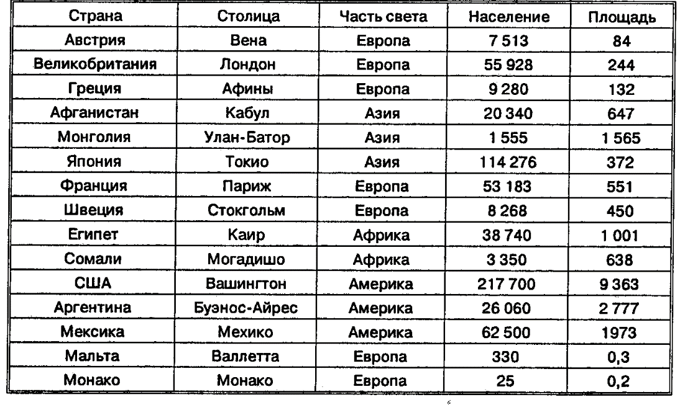
Задания:
1. Как Вы думаете, в каких единицах измерения приведены данные в двух последних столбцах данной таблицы. Поясните свой ответ.
2. Запишите названия стран в порядке возрастания численности их населения.
3. В каких странах площадь меньше площади Японии, численность населения превышает показатель этой страны.
4. Какая из этих стран самая густонаселенная?

Оценка выполнения задания. За каждое выполненное «ВЕРНО» задание учащийся получает 2 балла. Таким образом, общее число баллов составляет 8 баллов.

Ответ не принимается в случае ошибки или ошибочного пояснения.
Задача 7.

Развиваемые компетенции | Интерпретация данных и их использование для получения результатов
Тип заданий | Процедура: подсчет количества девочек и мальчиков, суммарного времени забега по обоим половым признакам, среднего арифметического данных забегов по половому признаку, сравнение результатов для определения участников городских соревнований; среднего результата всех участников забега
Контексты | Количество участников  Время забега каждого  Критерии отбора на городские соревнования
Когнитивный уровень | Средний
Дидактические единицы | Математика: умножение, деление, сложение, знание о правиле вычисления среднего арифметического
Формат вопроса | Открытый

Стимул. Использование математических знаний для подсчета личной результативности по отношению к результативности других участников любого вида соревнований

Формулировка задачи. В спортивной секции по легкой атлетике занимаются 30 человек. Тренер проводил отбор на городские соревнования по результатам забега на 100 м. Он поставил такое условие: на соревнования поедут только те, чье время будет выше среднего по всем участникам среди девочек и среди мальчиков. В таблице приведены результаты забега.

Номер участника | Пол участника |  | Время, с
1 | Ж |  | 73
2 | Ж |  | 75
3 | М |  | 62
4 | М |  | 58
5 | М |  | 61
6 | Ж |  | 69
7 | М |  | 65
8 | М |  | 56
9 | Ж |  | 65
10 | Ж |  | 80
11 | Ж |  | 64
12 | Ж |  | 69
13 | Ж |  | 71
14 | М |  | 70
15 | М |  | 54
16 | Ж |  | 58
17 | М |  | 62
18 | Ж |  | 67
19 | М |  | 60
20 | Ж |  | 58
21 |  | Ж |  | 69
22 |  | М |  | 62
23 |  | М |  | 57
24 |  | М |  | 53
25 |  | М |  | 60
26 |  | М |  | 72
27 |  | М |  | 64
28 |  | М |  | 63
29 |  | М |  | 69
30 |  | Ж |  | 68
Задания:
1. Найдите среднее арифметическое времени забега среди девочек и среди мальчиков отдельно.
2. Сколько девочек и сколько мальчиков попали на городские соревнования.

Оценка выполнения задания. Ответ принимается полностью – 4 балла.
За каждый правильный ответ учащийся получает 2 балла. В ответе должна учитываться правильность выполнения всех вычислительных действий.

Ответ не принимается в случае ошибки, допущенной в вычислении.

Задача 8.

Развиваемые компетенции | Интерпретация данных и их использование для получения результата
Тип заданий | Процедура: перевод всех единиц длины в удобную для вычисления, подсчет объема доски и балки, количества, получаемых досок
Контексты | Длина, ширина и толщина доски  Размеры балки
Когнитивный уровень | Средний
Дидактические единицы | Математика: умножение, деление, сложение, перевод единиц длины
Формат вопроса | Открытый

Стимул. Использование математических знаний для применения в собственном деле.

Формулировка задачи. На частном производстве предприниматель рассчитывает рентабельность использования балок для производства досок. Чтобы выполнить поставленную задачу ему нужно рассчитать, сколько досок длиной 3,5 м, шириной 20 см и толщиной 20 мм выйдет из четырехугольной балки длиной 105 дм, имеющей в сечении прямоугольник размером 30 см на 40 см?

Оценка выполнения задания. Ответ принимается полностью – 2 балла. В ответе должно учитываться полное обоснование полученного результата, а также выполнены все вычислительные действия.

Ответ не принимается в случае ошибки, допущенной в вычислении или обосновании, полученного результата.

Задача 9.

Развиваемые компетенции | Интерпретация данных и их использование для получения результата
Тип заданий | Процедура: вычисление периметра парка, перевод единиц длины в удобные по условию задачи, подсчет количества шагов, совершаемых при одном обходе парка, а также количества обходов, необходимых для выполнения плана
Контексты | Форма парка  Длина одной стороны парка  Длина шага мамы  Количество шагов в плане
Когнитивный уровень | Средний
Дидактические единицы | Математика: умножение, деление, сложение
Формат вопроса | Открытый

Стимул. Использование математических знаний для применения их в тренировках.

Формулировка задачи. Мама Кати занимается спортивной ходьбой. По плану она должна ежедневно проходить 30 000 шагов. Известно, что длина шага мамы составляет 60 см.
Мама обычно занимается ходьбой в парке, который имеет форму квадрата со стороной 1000 м. По границе парка пролегает пешеходная дорожка, по которой она и совершается перемещение. Сколько раз мама Кати обойдет парк для выполнения своего плана?

Оценка выполнения задания. Ответ принимается полностью – 2 балла. В ответе должно учитываться полное обоснование полученного результата, а также выполнены все вычислительные действия.

Ответ не принимается в случае ошибки, допущенной в вычислении или обосновании, полученного результата.

Задача 10.

Развиваемые компетенции | Интерпретация данных и их использование для получения результата
Тип заданий | Процедура: вычисление стоимости необходимой тротуарной плитки двух видов, деревьев, кустов, общей стоимость выполняемых работ и необходимых материалов
Контексты | Виды проводимых работ  Виды необходимых материалов  Стоимость каждого вида работ и материалов в необходимом количестве
Когнитивный уровень | Средний
Дидактические единицы | Математика: умножение, деление, сложение
Формат вопроса | Открытый

Стимул. Использование математических знаний в профессиональной деятельности.

Формулировка задачи. Урбанолог занимается составлением плана по благоустройству одной из улиц города Бобруйска. Для того, чтобы отдать свой бизнес - план в разработку, ему нужно прописать в плане весь фронт работы, указывая стоимость, каждого вида работы и материалов.
Так как государственное учреждение, в котором работает урбанолог, заключило договора со всеми необходимыми предприятиями города (Лесхоз, Зеленхоз, дорожные службы), то цена заранее известна.
Все данные отображены в таблице ниже.
Работа
№ | Виды работ | Стоимость, руб.
1. | Укладка тротуарной плитки (40 $м^{2}$) | 15 рублей 1 $м^{2}$
2. | Укладка плитки для без барьерной среды (10 $м^{2}$) | 15 рублей 1 $м^{2}$
3. | Установка лавочки | 50 рублей
4. | Высадка кустов (70 штука) | 5 рублей 1 штука
5. | Высадка деревьев (20штук) | 10 рублей1 штука
6. | Установка урны (1 штука) | 7 рублей
Материалы
1. | Тротуарная плитка (40 $м^{2}$) | 20 рублей 1 $м^{2}$
2. | Гравий (15 $м^{3}$) | 15 рублей 10 $м^{3}$
3. | Плитка для без барьерной среды (10 $м^{2}$) | 25 рублей 1 $м^{2}$
4. | Лавочка | 500 рублей
5. | Урна | 45 рублей
6. | Кусты (70 штук) | 3 рубля 1штука
7. | Деревья (липы) (20 штук) | 7 рублей 1 штука
Дополнительные расходы
1. | Наем дополнительных рабочих, погодные условия, инвентарь для рабочих и др. | 500 рублей

Рассчитайте всю сумму средств, которую необходимо выделить государству на благоустройство одной улицы города.

Оценка выполнения задания. Ответ принимается полностью – 2 балла. В ответе должно учитываться полное обоснование полученного результата, а также выполнены все вычислительные действия.

Ответ не принимается в случае ошибки, допущенной в вычислении или обосновании, полученного результата.

